Hola ! Com estàs?
Aquesta setmana et proposo tres experiments per fer a casa. Has de fer un d’ells però si t’animes pots fer els tres !
El retorn de la feina pot ser :

- Amb un dibuix de l’experiment i respon les preguntes.
- Una foto o un vídeo i respon les preguntes.
- Respon només les preguntes que veuràs a l’activitat.

Recorda que aquest treball és quinzenal i la data màxima d’entrega serà el divendres 5 de juny.
IMPORTANT !!
Al fer el retorn de l’activitat cal revisar:

- Adreça correu electrònic: mtellez@xtec.cat
- Assumpte: Medi natural i el teu nom.
Gaudeix molt i fins la propera !

EXPERIMENT 1 _________________

- Llavors de llenties

- Com van les teves llavors? Has continuat amb l’observació i el registre de dades?

D’ aquests quinze dies tria dos i em fas un petit escrit de l’observació i el dibuix o una
foto.

Dies | Dia 1 | Dia 2
Observació
Petit escrit
Dibuix o foto

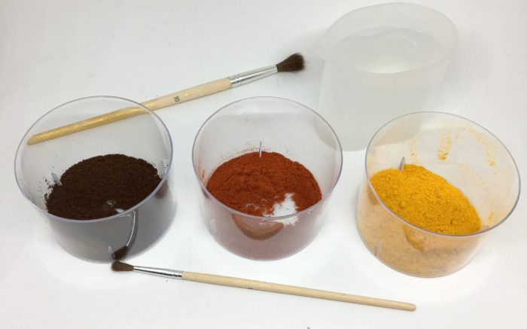
EXPERIMENT 2 ________________

PINTEM AMB PIGMENTS NATURALS

- MATERIAL

- Gots
- Aigua
- Culleres (per fer la barreja)
- Espècies de diferents colors. En aquest cas hem utilitzat el cafè, la cúrcuma i el pebre vermell.
- Estris per pintar (pinzells de diferents mides, esponges…)
- Paper

- PROCEDIMENT

Crear els pigments naturals és ben fàcil i només necessites seguir tres passos:
- Agafa tres gots. A cada un posa un aliment : el cafè, la cúrcuma i el pebre vermell.
- Afegeix aigua a cada got i barreja amb la cullera. Quan més aigua li posis més diluïda serà la barreja i menys pigment tindrà.
- Posa els pinzells o el dit a cada un dels gots i comença a pintar! Pots pintar sobre diferents materials, en aquest cas hem utilitzat el paper.
- HIPÒTESI (Abans de fer l’experiment)

- Creus que podràs fer un dibuix ben maco amb aquests pigments?

EXPERIMENT 3 ________________

El cicle de l’aigua
Hem parlat del cicle de l’aigua a classe et proposo un experiment molt senzill perquè el facis a casa.
Et deixo uns vídeos de l’experiment.

https://www.youtube.com/watch?v=Qyvd4b1QV7E

https://www.youtube.com/watch?v=aDNCWAWKbWk

- MATERIAL

- Bossa de congelats
- Retolador permanent
- Aigua
- Got
- Cinta adhesiva
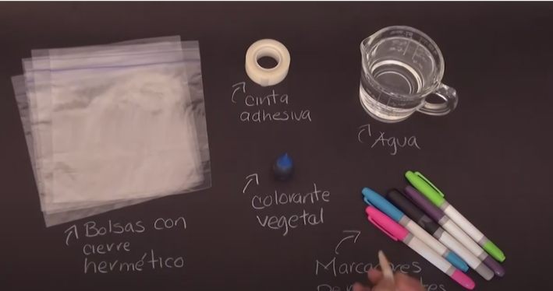
- Colorant alimentari blau (opcional)

- PROCEDIMENT

- Dibuixa a la bossa el paisatge. Recorda que has de dibuixar un sol i un espai que tingui aigua.

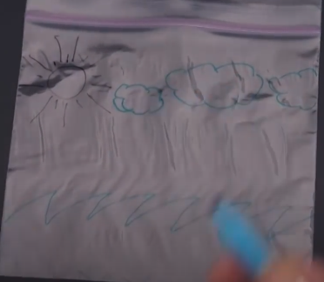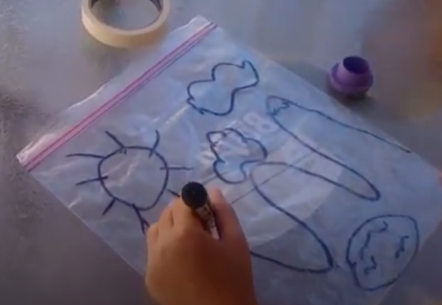
- Emplena el got amb l’aigua i afegeix el colorant blau, si no tens no passa res.
- Emplena la bossa amb l’aigua.
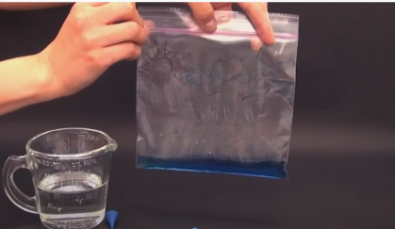
- Tanca la bossa i enganxa-la amb la cinta adhesiva a una finestra on toqui el sol.
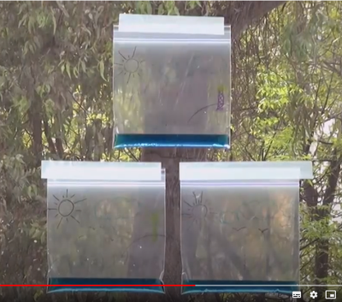

- Observa què passa.
- RESPON :
- Què li passa a l’aigua amb la calor?

- El vapor de l’aigua on queda emmagatzemat?

- Com pots fer que sembli que plogui ?

VALORACIÓ :
- Com valores l’experiment. Marca amb una creu la teva resposta
 |   Molt fàcil |   Fàcil |   Normal |   Difícil
Experiment 2
Pigments naturals
Experiment 3
Cicle de l’aigua

- I la teva feina?
 |   MOLT |   FORÇA |   UNA MICA | GENS  
He necessitat ajuda?
Estic content/a de com he treballat?

